Durante este año hemos conocido el funcionamiento del cuaderno de Séneca tutorados por nuestra compañera Heidi Patricia .
Si bien al principio requiere una inversión de tiempo para conocer su funcionamiento básico, creo es una herramienta muy útil en nuestra labor docente, puesto que nos ayuda en diversas tareas como la planificación del aula, evaluación de tareas, y la comunicación con los padres, que suele ser complicada a veces puesto que cuesta recibir información de los distintos profesores, y así con la ayuda del cuaderno séneca se simplifica mucho el trabajo por ejemplo de los tutores.
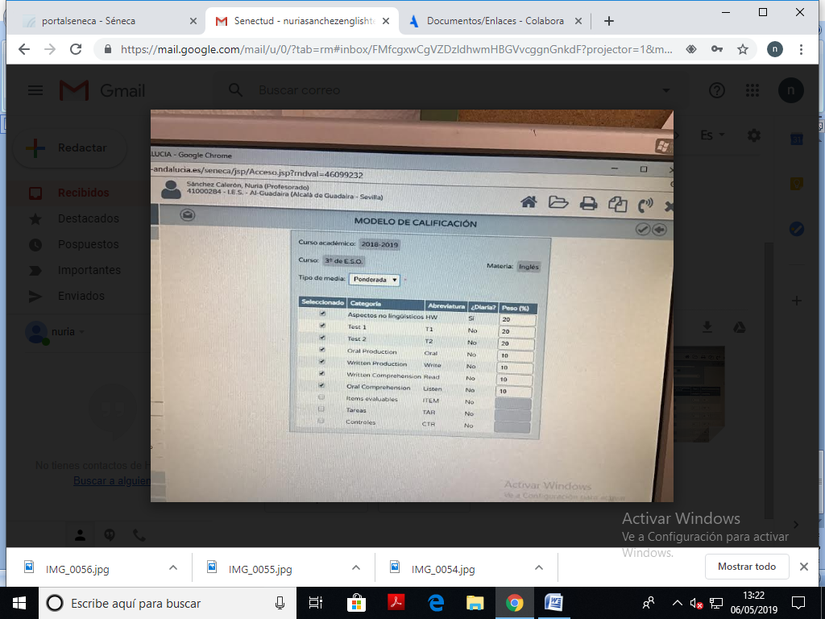
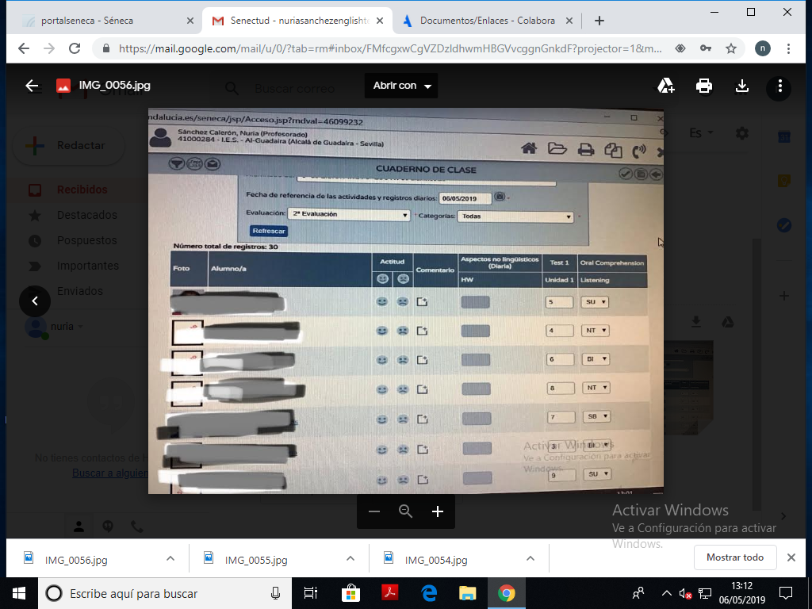

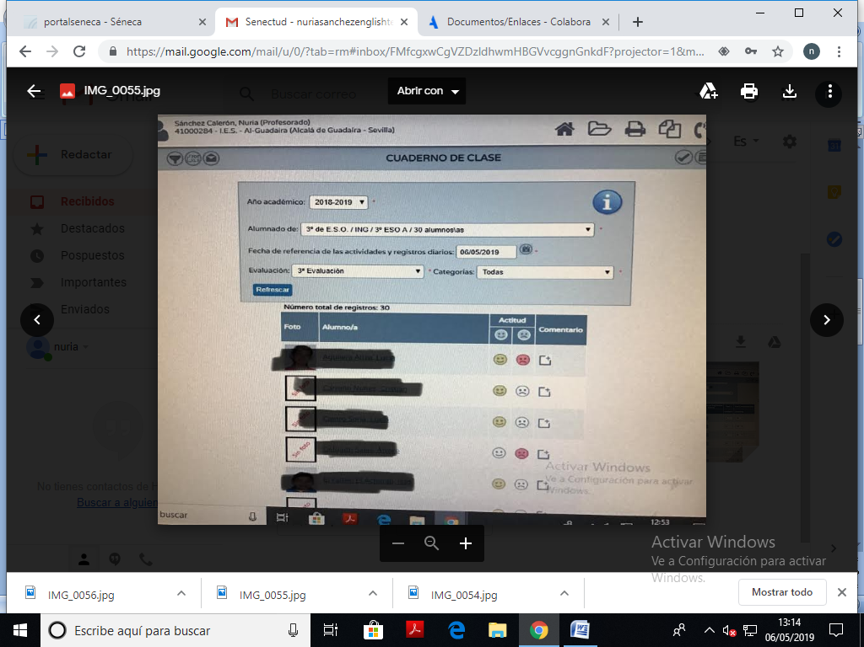
Como aspecto negativo solo mencionar que aún nos queda mucho por descubrir y si tenemos más formación y práctica estoy segura conseguiremos usar esta herramienta sin problemas.

